UF2 – PAC 1 – Administración de la información.

**Teoría** (5 puntos - 0,5 puntos c.u.)

Responder las siguientes preguntas tipo test rellenando la matriz de respuestas que se encuentra al final de este apartado. Una respuesta correcta por pregunta. Las respuestas incorrectas no restan.

1. ¿Qué características presenta la nueva versión de Windows 7?
2. Desaparece Windows sidebar.
3. Elimina el concepto de grupo hogar.
4. Aparece Centro de Seguridad de Windows.
5. Todas las anteriores.
6. UAC
7. Se ha eliminado en Windows 7.
8. Es menos seguro y más molesto, con lo cual se ha eliminado.
9. Es el componente que muestra la ventana de advertencia pidiéndonos confirmación cuando detecta algún acceso sospechoso.
10. Todas las anteriores.
11. BitLocker
12. Es un gestor de archivos.
13. Se usa para encriptar unidades de disco siempre que no dispongamos en la placa de un chip TPM ni USB externo.
14. Se usa para encriptar unidades de disco siempre que dispongamos en la placa de un chip TPM.
15. Ninguna de las anteriores.
16. Service Pack es un software que nos permite actualizar, corregir y mejorar un sistema operativo concreto.
17. Verdadero.
18. Falso.
19. Un dispositivo Plug&Play
20. No puede ser conectado en caliente y comenzar a funcionar.
21. Puede ser conectado en caliente y comenzar a funcionar.
22. Necesitamos sus drivers para que Windows pueda instalarlo.
23. Ninguna de las anteriores.
24. Windows 7 posee las siguientes cuentas de usuario:
25. Estándar, administrador e invitados.
26. Estándar e invitados.
27. Administrador y estándar.
28. Todas las anteriores.
29. De entre los permisos existentes en Windows 7 podemos encontrar:
30. Control total, modificar y eliminar.
31. Control total, lectura y eliminar.
32. Control total, modificar, lectura y eliminar.
33. Control total, modificar, lectura y ejecución.
34. Windows 7 utiliza como sistema de archivos:
35. NTFS
36. FAT
37. FAT y FAT32
38. Todas las anteriores.
39. El administrador de equipos puede:
    1. Visualizar los eventos a través del visor de eventos.
    2. Gestionar las carpetas compartidas.
    3. Configurar usuarios y grupos locales.
    4. Todas las anteriores.
40. Windows Defender es una herramienta que nos permite detectar el malware.

a. Verdadero.

b. Falso.

**Matriz de respuestas**

|  |  |  |  |  |  |  |  |  |  |
| --- | --- | --- | --- | --- | --- | --- | --- | --- | --- |
| 1 | 2 | 3 | 4 | 5 | 6 | 7 | 8 | 9 | 10 |
| A | C | C | A | D | C | D | A | D | A |

**Práctica**

Realizar las siguientes operaciones utilizando el intérprete de comandos de Windows. Sólo debéis entregar el comando o comandos que necesitáis ejecutar para realizar las operaciones. Debéis indicar todos los comandos desde que iniciáis el intérprete de comandos hasta que obtenéis lo solicitado en cada apartado. Consultar el apartado 3.2 de los apuntes.

1. Accede a la carpeta directorio del usuario con el que has iniciado sesión. (0,5 puntos)

c:\dir

cd c:\users

dir

cd c:\users\ansan

Cuando accedo a símbolo del sistema entra directamente en la carpeta de usuario, por lo que he accedido con todos los pasos desde c:\. Y luego he ido introduciendo los comandos necesarios, utilizo en todos los casos el comando dir para comprobar que la operación se ha realizado.

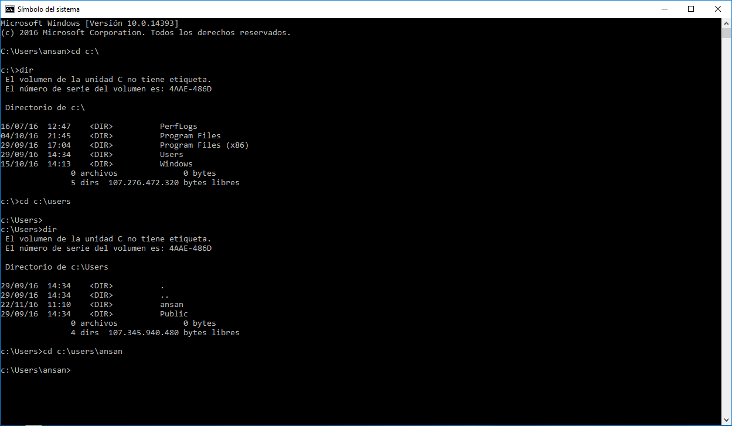

1. Crea tres carpetas: dir1, dir2 y dir3. (0,75 puntos)

md dir1 dir2 dir3

dir (para ver que se han creado)

Introducimos el comando de creación MD, seguido de las carpetas que vamos a crear, puede realizarse unitariamente o como he realizado todo seguido en el mismo comando separando las carpetas por un espacio cada una.

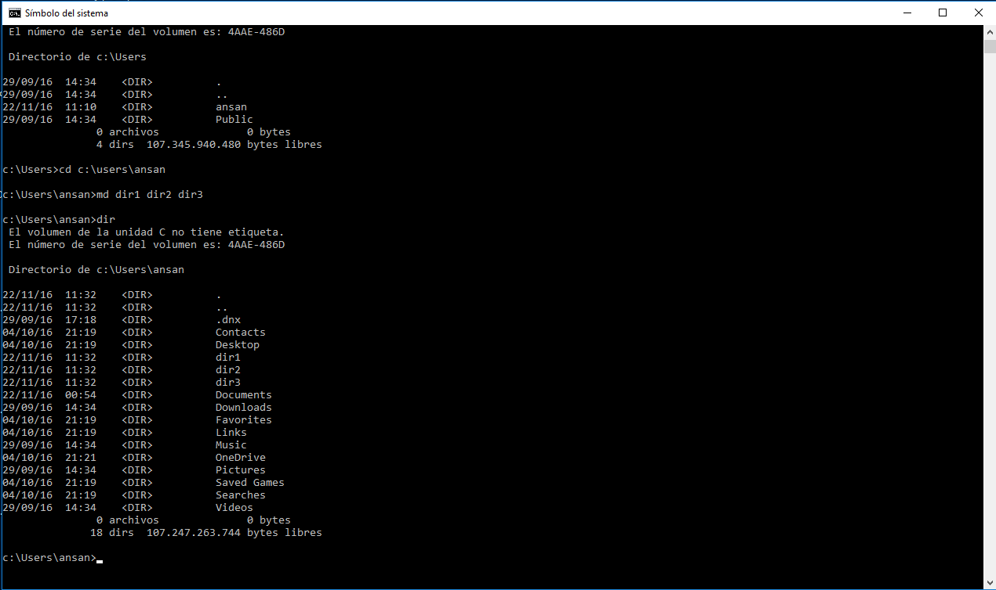

1. Crea un fichero en el directorio dir1 llamado arc-dir1.txt. Realiza una copia de este en dir2. (1 punto)

cd c:\users\ansan\dir1

write>>arc-dir1.txt

copy arc-dir1.txt c:\users\ansan\dir2

dir (para ver que se ha creado)

Accedemos al directorio donde crearemos el archivo de texto, utilizamos writ>>arc-dir1.txt para crear el archivo de texto, se generará en blanco. Si quisiéramos escribir con texto pondríamos el texto seguido de >> arc-dir1.txt. Con el comando copy seleccionaremos el archivo a copiar y acto seguido introduciremos la ruta donde se copiará dicho archivo.

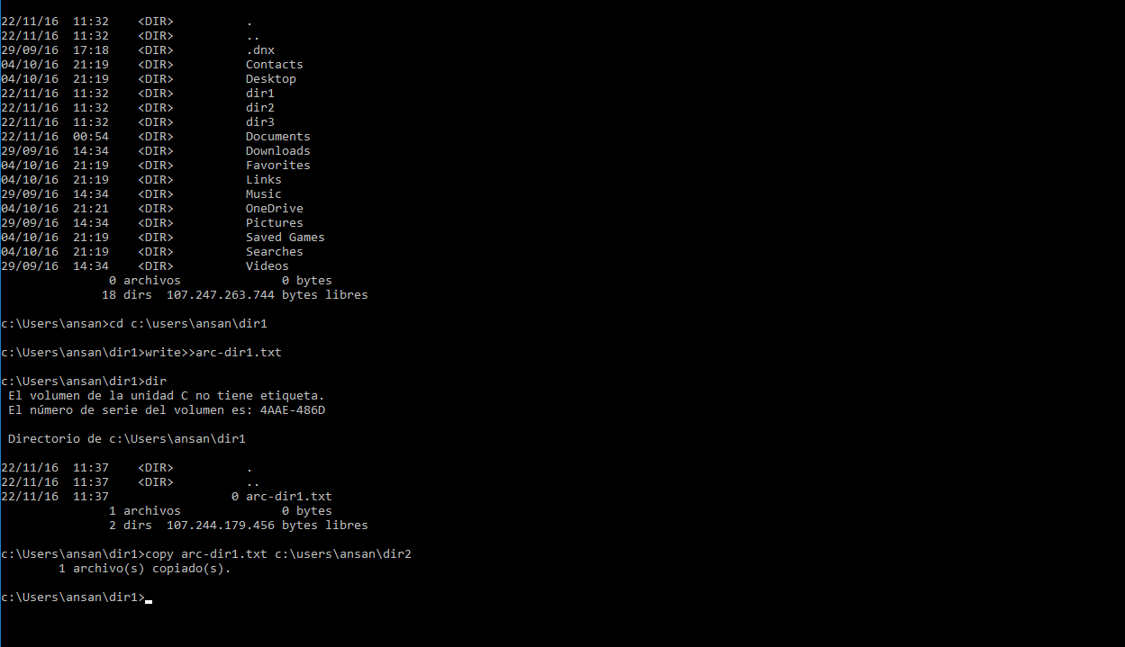

1. Cambia el nombre de arc-dir1.txt en el directorio dir2 por arc-dir2.txt. (0,75 puntos)

cd c:\users\ansan\dir2

ren arc-dir1.txt arc-dir2.txt

dir (para comprobar que se ha creado)

Seleccionaremos el directorio en cuestión introduciendo los comandos de ruta. Y posteriormente con el comando REN renombraremos el archivo en cuestión por el nombre elegido.

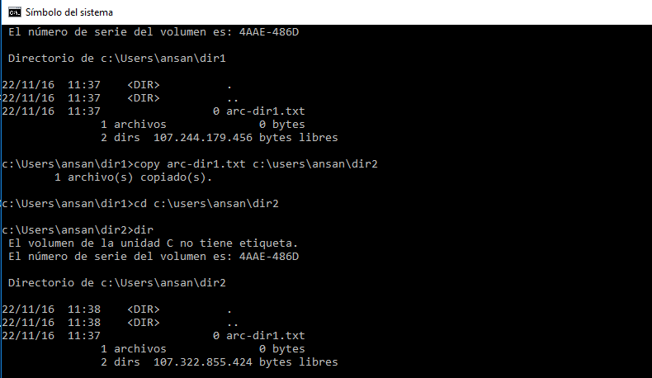

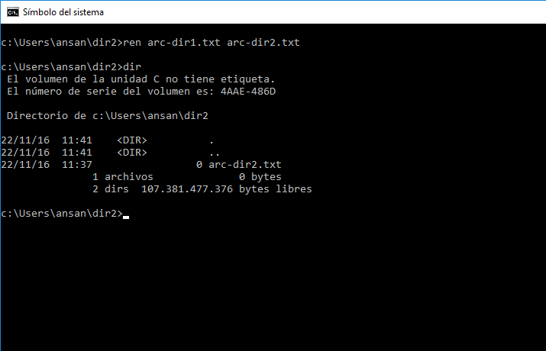

1. Mueve arc-dir1.txt al directorio dir3 con el nombre arc-dir3.txt. (0,75 puntos)

cd c:\users\ansan\dir1

ren arc-dir1.txt arc-dir3.txt

move arc-dir3.txt c:\users\ansan\dir3

dir (para comprobar las operaciones realizadas, aunque no sea necesario)

Accederemos de nuevo a dir1 mediante el comando CD con el que nos movemos entre directorios y renombraremos el archivo en cuestión, como anteriormente hemos hecho con el comando REN. Finalmente mediante el comando MOVE seguido del nombre del archivo con la dirección trasladaremos el archivo al dir3.

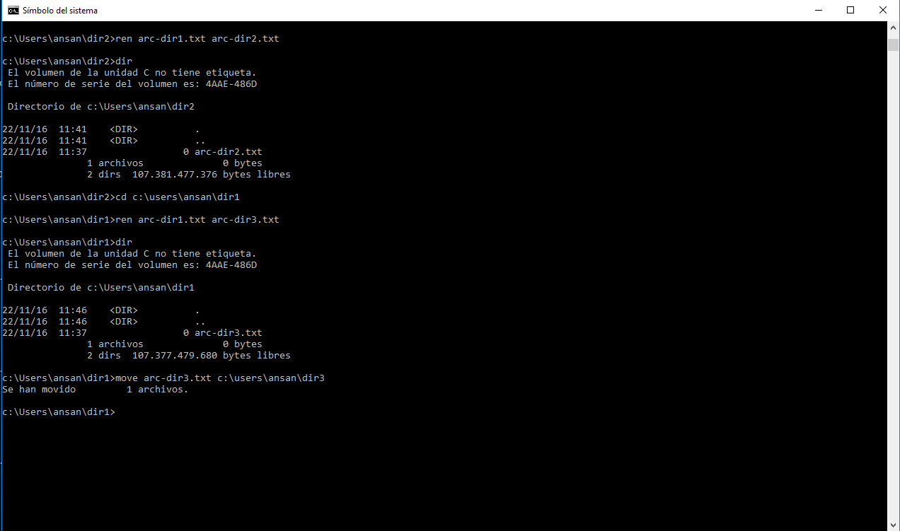

1. Elimina el fichero arc-dir2.txt. (0,5 puntos)

cd c:\users\ansan\dir2

del arc-dir2.txt

dir (para comprobar)

Accederemos al dir2 mediante CD, y eliminaremos el fichero utilizando el comando DEL, comprobaremos que se ha eliminado utilizando el comando dir.

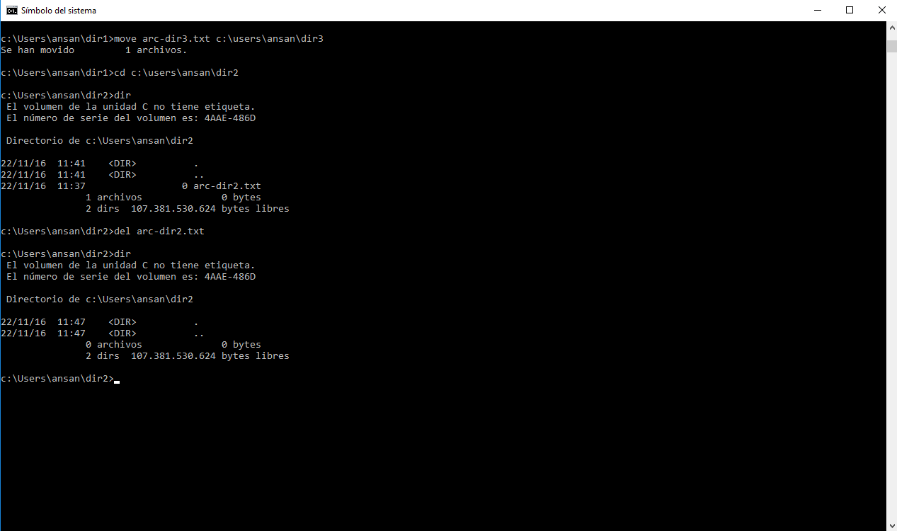

1. Elimina todas las carpetas creadas. (0,75 puntos)

cd c:\users\ansan\dir3

del arc-dir3.txt

cd c:\users\ansan\

rd dir1 dir2 dir3

o

cd c:\users\ansan\

rd /s dir1 dir2 dir3

dir (para comprobar las operaciones)

Accederemos a dir3 mediante CD, donde aún conservamos uno de los archivos de texto, y lo eliminaremos mediante DEL (realizo este paso previo porque la eliminación del directorio no me es posible sin la eliminación previa del fichero, también podremos eliminar los directorios con archivos utilizando RD /s como he comentado en la otra opción posible). Posteriormente accedemos a la ruta del usuario mediante CD y con el comando RD seguido de los directorios dir1 dir2 dir3 eliminaremos dichas carpetas.

